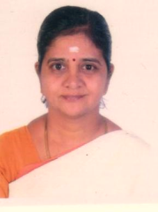 | முனைவர். சீ. வசந்தி,  கண்காணிப்பாளர்ஆணையாளர் (பொ) & (ப.நி.),  தொல்லியல்துறை, தமிழ்நாடு அரசு, சென்னை.
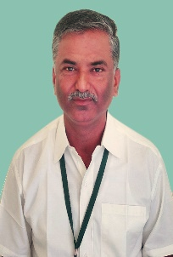 | முனைவர். சி. தியாகராஜன்,  பதிவாளர் (பொ) (மு)  தமிழ்ப் பல்கலைக்கழகம், தஞ்சாவூர்.
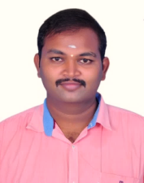 | திரு. மா. மனோஜ்குமார்,  நிறுவனர் & தலைவர்,  வாகை தமிழ்ச்சங்கம், நாமக்கல்
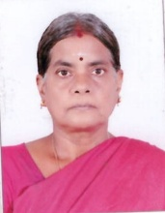 | முனைவர். வெ. பாலசரசுவதி  கௌரவ விரிவுரையாளர் / தமிழ்த்துறை  அரசு கலைக்கல்லூரி, கோவை
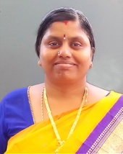 | தமிழ்மிகு. விஜயசாமுண்டீஸ்வரி,  தமிழ் ஆர்வலர் & மாணவி  உலகத் தமிழாராய்ச்சி நிறுவனம், சென்னை.
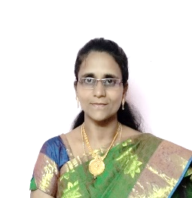 | முனைவர். சு. சத்தியா,  தமிழ்துறைத் தலைவர்,  பான் செக்கர்ஸ் மகளிர் கல்லூரி, தஞ்சாவூர்.
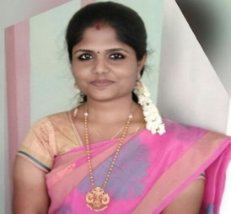 | முனைவர். ம.கவிதா,  தமிழ்த்துறைத்தலைவர்,  விவேகானந்தா கலை & அறிவியல் மகளிர் கல்லூரி, திருச்செங்கோடு.
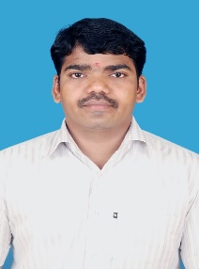 | முனைவர். பெ. முருகன்  உதவிப் பேராசிரியர் / தொல்லியல் துறை  மனோன்மணியம் சுந்தரனார் பல்கலைக்கழகம், திருநெல்வேலி.
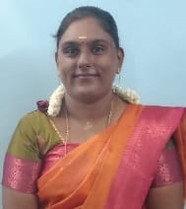 | தமிழ்மிகு. மூ. இராமலெட்சுமி,  இடைநிலை ஆசிரியர்,  ஊராட்சி ஒன்றிய தொடக்கப்பள்ளி, மதுரை.
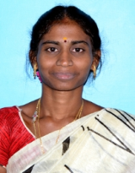 | முனைவர். ஜெ. புவனேஸ்வரி,  உதவிப்பேராசிரியர், தமிழாய்வுத்துறை,  தேசியக்கல்லூரி (தன்னாட்சி),திருச்சி.
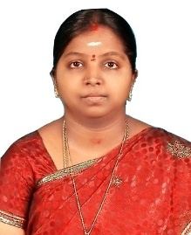 | முனைவர். சு. கனிமொழி சுகுணா  உதவி பேராசிரியர், கணினி அறிவியல் துறை  எஸ்.ஆர்.எம். அறிவியல் மற்றும் தொழில்நுட்ப நிறுவனம், ராமாபுரம்
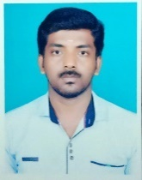 | திரு. நா. கனகராஜ்  முதுநிலைப் பள்ளித் தமிழாசிரியர்  பசும்பொன் தேவர் மேல்நிலைப் பள்ளி மம்சாபுரம்,விருதுநகர் மாவட்டம்.
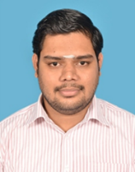 | தமிழ்மிகு. கா. விசயநரசிம்மன்  துணைப்பேராசிரியர் / இயற்பியல், மாந்தவியல் & அறிவியல் துறை  ராஜலட்சுமி பொறியியல் கல்லூரி (தன்னாட்சி), தண்டலம், சென்னை.
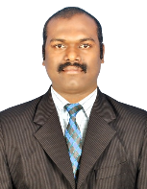 | திரு. அ. கார்த்திகேயன்,  பொறுப்பாளர், ஆராய்ச்சி மற்றும் மேம்பாட்டுத் துறை,  வாகை தமிழ்ச்சங்கம், நாமக்கல்
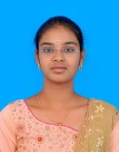 | செல்வி. செ.ச.நிவேதா  பொறுப்பாளர், பாடத்திட்டம் மதிப்பீடு மற்றும் கல்வி ஆலோசனைக்குழு  வாகை தமிழ்ச்சங்கம், நாமக்கல்
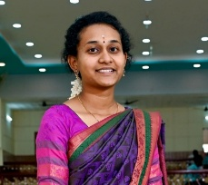 | செல்வி. கா. நாவரசி  பொறுப்பாளர், பாடத்திட்டம் மதிப்பீடு மற்றும் கல்வி ஆலோசனைக்குழு  வாகை தமிழ்ச்சங்கம், நாமக்கல்
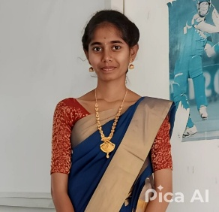 | செல்வி. சே. ஸ்ரீ லோஷினி  பொறுப்பாளர், பாடத்திட்டம் மதிப்பீடு மற்றும் கல்வி ஆலோசனைக்குழு  வாகை தமிழ்ச்சங்கம், நாமக்கல்
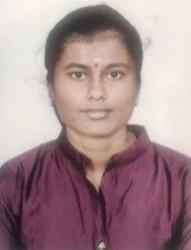 | செல்வி. பா. தி. சிந்துஜா  பொறுப்பாளர், தரவு மற்றும் நிகழ்வு மேலாண்மை  வாகை தமிழ்ச்சங்கம், நாமக்கல்

